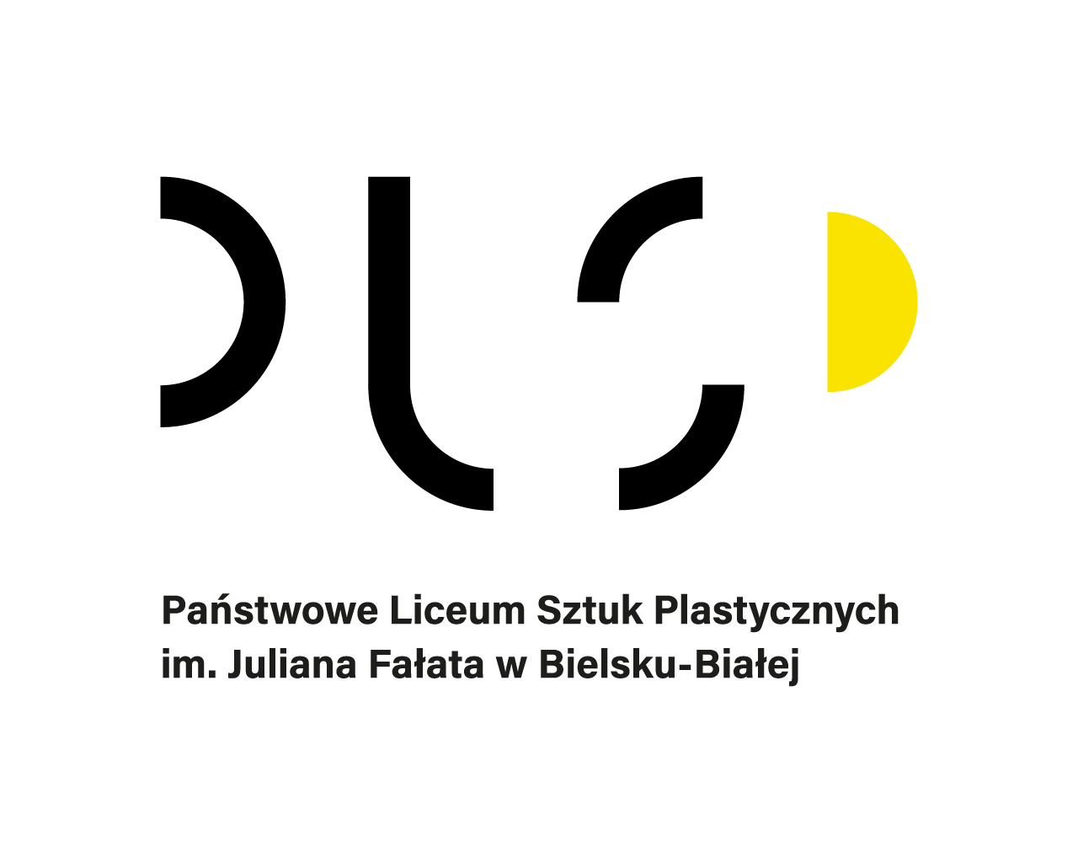
REGULAMIN 17. OGÓLNOPOLSKIEGO BIENNALE
RYSUNKU I MALARSTWA UCZNIÓW ŚREDNICH SZKÓŁ PLASTYCZNYCH
w roku szkolnym 2025/2026
ORGANIZATORZY
Organizatorami Ogólnopolskiego Biennale są:
Państwowe Liceum Sztuk Plastycznych im. Juliana Fałata w Bielsku-Białej, Centrum Edukacji Artystycznej w Warszawie, Galeria Bielska BWA w Bielsku-Białej, Urząd Miejski w Bielsku-Białej, Muzeum Historyczne w Bielsku-Białej.

CEL
Celem konkursu jest prezentacja twórczości uczniów klas przedmaturalnych i maturalnych, uczęszczających do liceów plastycznych. Pokazuje ona, że założenia programowe stanowią pretekst do indywidualnych działań plastycznych młodych artystów, będąc punktem wyjścia do zdobywania umiejętności i doświadczeń z zakresu rysunku i malarstwa oraz poszukiwania indywidualnej drogi twórczej już na etapie szkoły średniej. Dotychczasowe ekspozycje pokonkursowe prac młodzieży w Galerii Bielskiej BWA są wyrazem wrażliwości młodych artystów, na którą niewątpliwie wpływa otaczająca ich rzeczywistość, tendencje i ich zainteresowania. Świadczą one także o osiąganiu przez uczniów liceów plastycznych wysokiego poziomu warsztatowego prac, opartego na wnikliwej obserwacji natury i jej interpretacji – nie raz odważnej, zaskakującej i dojrzałej.
Forma konkursu jest wyzwaniem dla autorów nadsyłanych prac, prowokując ich do poszukiwania atrakcyjnych tematów i rozwiązań plastycznych. Ich efektem są niezwykle ciekawe wystawy, które cieszą się zainteresowaniem odbiorców.

WARUNKI UCZESTNICTWA
Prace powinny być wykonane w latach 2024-2026 przez uczniów klas przedmaturalnych i maturalnych szkół publicznych i niepublicznych.
Każda szkoła może zaproponować maksymalnie 10 rysunków i 10 prac malarskich.
Każda praca powinna być zaopatrzona w kartę zgłoszeniową. Karta zgłoszeniowa (ZAŁĄCZNIK nr 1) powinna być wypełniona na komputerze, wydrukowana i umieszczona z tyłu pracy w sposób stabilny. Prace w formie dyptyku i tryptyku należy na odwrocie ponumerować z zaznaczeniem kolejności i kierunku ekspozycji (dyptyk i tryptyk − stanowią całość). Podczas wystawy rysunki będą prezentowane w ramach o wymiarze 100 x 70 cm. Prosimy, by nie przekraczały tego formatu. Mniejsze powinny być przygotowane do ekspozycji w passe partout o wymiarach 100 x 70 cm. Dłuższy bok prac malarskich nie powinien przekraczać 250 cm – dotyczy to także sumy boków w przypadku dyptyków i tryptyków. Każda praca powinna mieć z tyłu zaznaczenie, wskazujące na jej górną część. Prace, które nie spełniają warunków konkursu, nie zostaną do niego dopuszczone.

ZGŁOSZENIE ELEKTRONICZNE PRAC

W terminie do 9 stycznia 2026 r. należy przesłać pliki ze zdjęciami poglądowymi (wskazującymi na sposób ekspozycji danej pracy) na adres: jadwigajarosz@bielskiplastyk.pl
Zdjęcia do katalogu zostaną wykonane przez organizatora konkursu.
Przesłane mailowo foldery (w formie linku lub za pośrednictwem wetransfera) powinny zawierać:
- listę zbiorczą prac wypełnioną komputerowo (ZAŁĄCZNIK nr 2), tę samą listę w formie wydruku z pieczęcią szkoły, należy dołączyć do paczki z pracami,
- folder ze zdjęciami prac malarskich,
- folder ze zdjęciami prac rysunkowych,
- skany podpisanych oświadczeń i zgód rodziców/uczestników (ZAŁĄCZNIKI nr 3 i 4).
format zapisu: jpg
prace rysunkowe i malarskie prosimy zapisać w odrębnych folderach
nazwa pliku wg schematu: miasto_szkoła_nazwisko_imię_technika _.jpg
– szkoła: pierwsze litery pełnej nazwy szkoły autora,
– nazwisko: nazwiska dwuczęściowe rozdzielone podkreśleniem ("podłoga"),
– imię: prosimy podawać tylko jedno imię,
– rozszerzenie: jpg (np. Bielsko-Biala_PLSP_Nowak _Jan_węgiel_.jpg)

WYSYŁKA PRAC
Paczkę zbiorczą z pracami oraz wydrukowaną listą zbiorczą (ZAŁĄCZNIK nr 2) należy przesłać w terminie do 14 stycznia 2026 r. na adres:
Państwowe Liceum Sztuk Plastycznych im. Juliana Fałata w Bielsku-Białej
ul. gen. Sikorskiego 8, 43-300 Bielsko-Biała
z dopiskiem
17. OGÓLNOPOLSKIE BIENNALE RYSUNKU I MALARSTWA
UCZNIÓW ŚREDNICH SZKÓŁ PLASTYCZNYCH

Prosimy nie wysyłać oświadczeń i zgód (ZAŁĄCZNIKI nr 3 i 4) w wersji papierowej. Wystarczy skan dokumentu w zgłoszeniu elektronicznym.

PRZEBIEG
Przebieg konkursu jest dwuetapowy. Pierwszy etap jest przeprowadzany przez Komisję Konkursową szkoły zgłaszającej udział w Biennale. Drugi etap Konkursu – ogólnopolski odbywa się w siedzibie organizatora w Państwowym Liceum Sztuk Plastycznych im. Juliana Fałata w Bielsku-Białej, gdzie oceny nadesłanych prac dokonuje Komisja Konkursowa powołana przez Dyrektora Centrum Edukacji Artystycznej na podstawie propozycji przedstawionych przez dyrektora Państwowego Liceum Sztuk Plastycznych im. Juliana Fałata w Bielsku-Białej. W skład Komisji wchodzą profesorowie wyższych uczelni artystycznych. Ogólnopolska Komisja Konkursowa zbierze się i dokona oceny prac oraz ich wyboru na wystawę. Komisja wyłoni i przyzna nagrody oraz wyróżnienia w kategorii rysunku i malarstwa spośród wybranych rysunków i obrazów na wystawę pokonkursową. Zdecyduje również o nagrodzeniu, wyróżnieniu lub kwalifikacji do wystawy dyptyków i tryptyków w całości lub ich wybranych części.

NAGRODY
- Grand Prix − za wybitną pracę artystyczną w kategorii rysunek lub malarstwo,
- I, II, III miejsce oraz 10 wyróżnień w kategorii rysunek,
- I, II, III miejsce oraz 10 wyróżnień w kategorii malarstwo,
- udział w wystawie pokonkursowej.
Komisja Konkursowa zastrzega sobie prawo do zmian w regulaminie i innego podziału nagród.
TERMINY
do 9 stycznia 2026 r. – zgłoszenia elektroniczne
do 14 stycznia 2026 r. (nieprzekraczalny termin) – dostarczenie prac do PLSP im. J. Fałata w Bielsku-Białej
6 marca 2026 r. – otwarcie wystawy pokonkursowej w Galerii Bielskiej BWA
6 marca – 3 kwietnia 2026 r. – czas trwania wystawy
do końca maja 2026 r. – odesłanie prac na adres szkoły

ADRES i KONTAKT
Państwowe Liceum Sztuk Plastycznych im. Juliana Fałata w Bielsku-Białej
ul. gen. Sikorskiego 8, 43-300 Bielsko-Biała
tel. 572 681 579, email: bielskiplastyk@bielskiplastyk.pl
Organizatorzy proszą o odpowiednio wcześniejsze przeprowadzenie oceny i wyboru prac przez Szkolne Komisje oraz przesłanie ich w wyznaczonym terminie na adres Państwowego Liceum Sztuk Plastycznych im. Juliana Fałata w Bielsku-Białej. Ponadto organizatorzy proszą o przestrzeganie terminów i dokładne wypełnianie dokumentacji oraz zabezpieczenie i właściwy opis prac wysyłanych na Konkurs.
Koszt wysyłki pokrywa szkoła biorąca udział w Biennale.
Wykaz załączników:
UWAGA! Załączniki nr 1 i 2, uzupełnione komputerowo i następnie wydrukowane, powinny być opatrzone pieczęcią szkoły i odpowiednio podpisane
ZAŁĄCZNIK nr 1 – karta zgłoszenia do 17. Ogólnopolskiego Biennale Rysunku i Malarstwa Uczniów Średnich Szkół Plastycznych
ZAŁĄCZNIK nr 2 – lista zgłoszonych prac
ZAŁĄCZNIK nr 3 – oświadczenie uczestnika konkursu – RODO
ZAŁĄCZNIK nr 4 – zgoda rodzica/opiekuna prawnego uczestnika Konkursu lub pełnoletniego uczestnika Konkursu

